Pesquisar Itens do Movimento do Arrecadador
Esta opção do sistema permite pesquisar itens do movimento do arrecadador. Trata-se de uma facilidade da funcionalidade Efetuar Análise do Movimento dos Arrecadadores, no caminho Gsan > Arrecadação > Movimento dos Arrecadadores > Efetuar Análise do Movimento dos Arrecadadores.
Informar, pelo menos, um dos parâmetros de pesquisa relacionados abaixo e clique no botão .
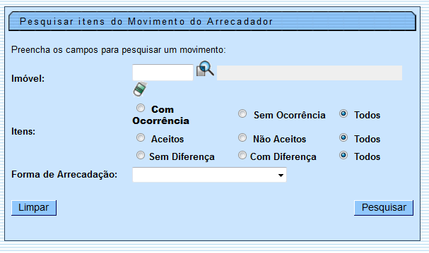
Preenchimento dos Campos
Campo | Orientações para Preenchimento
Imóvel | Informe a matrícula do imóvel, ou clique no botão para selecionar a matrícula desejada. A identificação do imóvel será exibida no campo ao lado.  Para apagar o conteúdo do campo, clique no botão ao lado do campo em exibição.  Para obter detalhes sobre o preenchimento do campo “Matrícula do Imóvel”, clique no hiperlink Pesquisar Imóvel.
Itens | Selecione as opções que julgar necessárias:  * Com Ocorrência; Sem Ocorrência; Todos.  * Aceitos; Não Aceitos; Todos.  * Sem Diferença; Com Diferença; Todos
Forma de Arrecadação | Selecione uma das opções disponibilizada pelo sistema.  Em seguida, clique no botão .
Após clicar no botão , o sistema exibe a tela contendo os itens que atenderam aos parâmetros informados.
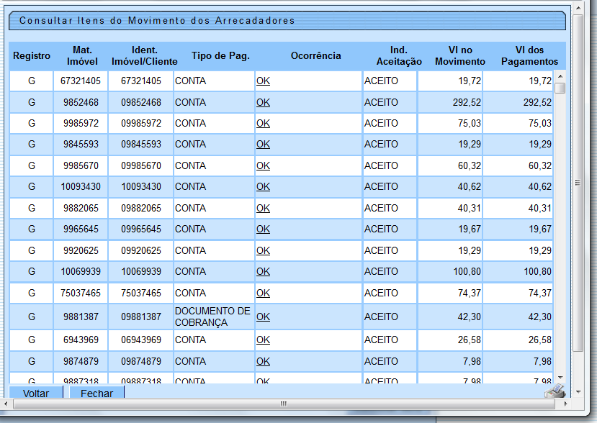
Ao clicar no hiperlink do campo “Ocorrência”, tela “Consultar Itens do Movimento dos Arrecadadores”, acima, o sistema exibe a tela de “Consultar Itens do Movimento dos Arrecadadores”, abaixo:
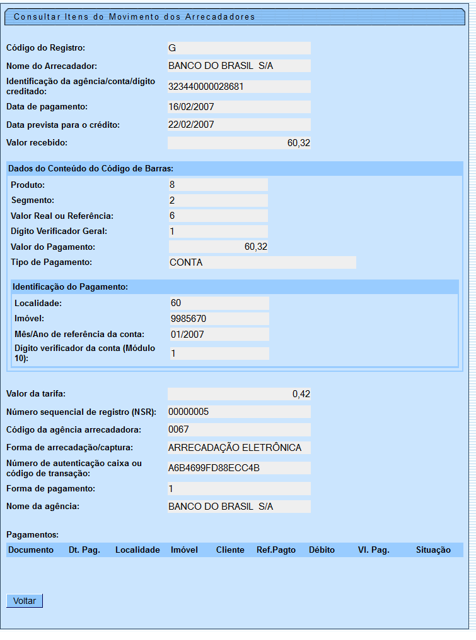
Ao clicar no botão tela “Consultar Itens do Movimento dos Arrecadadores”, o sistema gera o relatório “Itens do Movimento do Arrecadador”, conforme modelo abaixo:
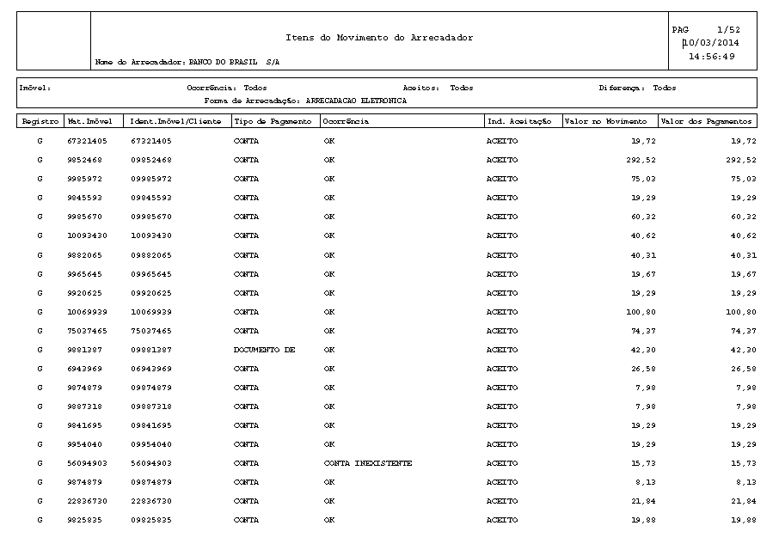
Clique aqui para retornar ao Menu Principal do GSAN

